2013年 11月22～23日
竹林整備（第6回）を行いました
土屋 竜太 研究員

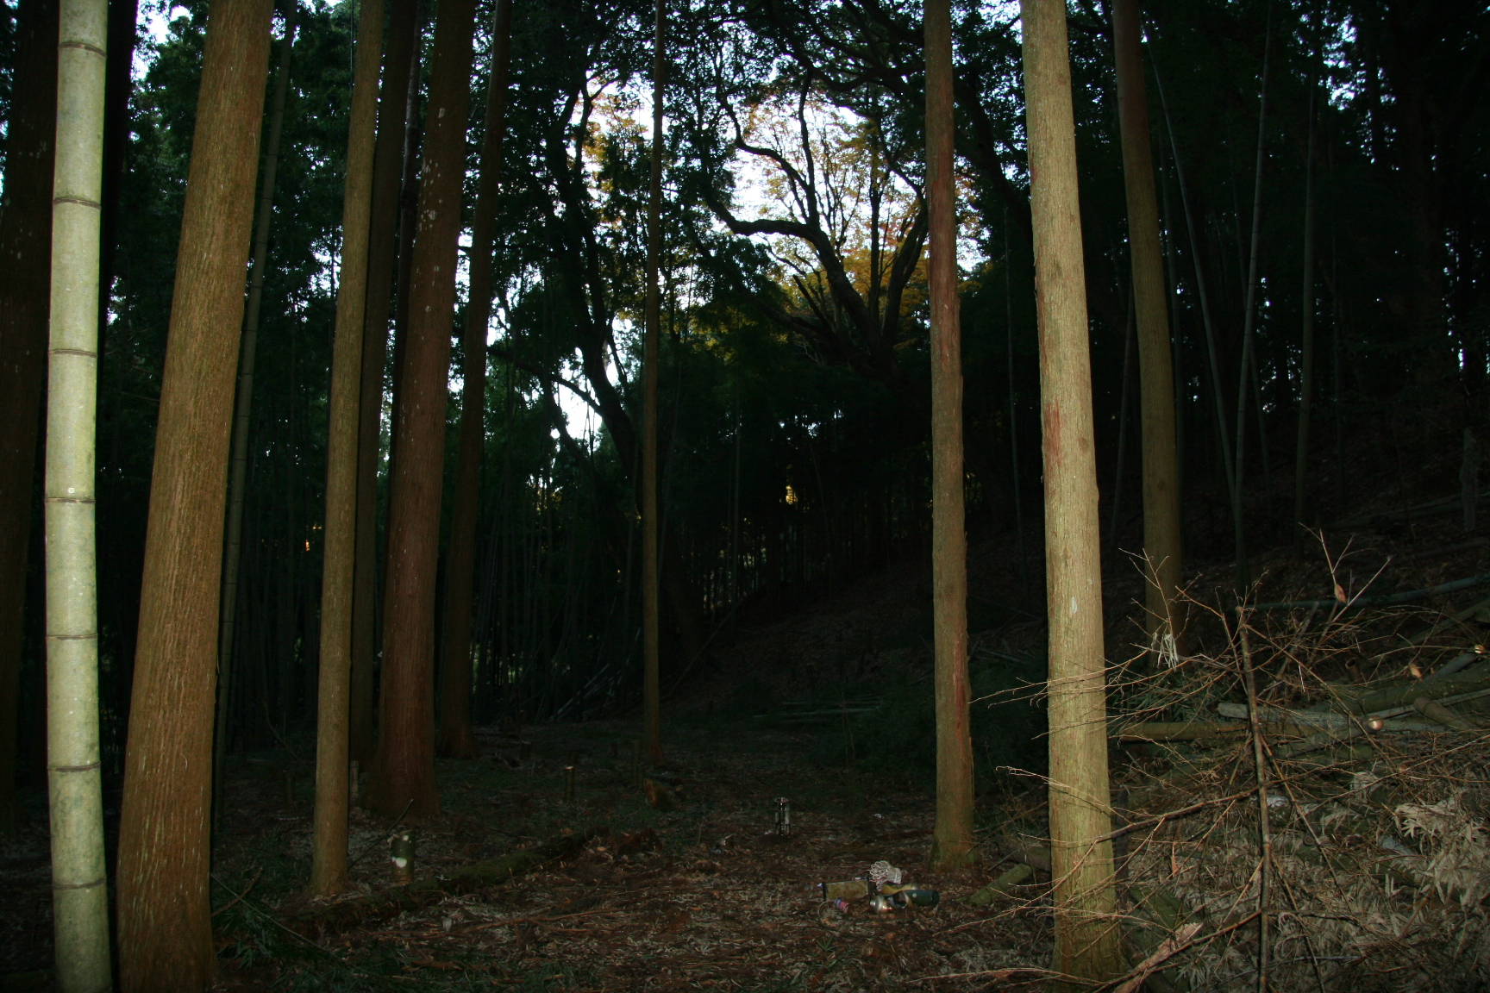
11月23日、伊賀市坂下の酒解神社奥の竹林にて竹の伐採を行いました。今回の参加は5名です。ここは、元々畑として利用されていた場所ですので、斜面が所々平地にされています。今回までは平地での伐採ですので、比較的作業のしやすい場所です。作業をする方々も少しずつ慣れてきたこともあり、伐採のペースが上がってきたように感じます。3時間半程度の間に15本ほどの竹を伐採、付近に積み上げました。だいぶ開けた広場ができました。

